яМИНИСТЕРСТВО ОБРАЗОВАНИЯ И НАУКИ РЕСПУБЛИКИ БЕЛАРУСЬ

БЕЛОРУССКИЙ НАЦИОНАЛЬНЫЙ ТЕХНИЧЕСКИЙ УНИВЕРСИТЕТ

## Факультет информационных технологий и робототехники

Кафедра программного обеспечения информационных систем и технологий

**Отчет по лабораторной работе № 4**

по дисциплине:” Системное программирование”

на тему: “Командный язык и скрипты Shell”

Выполнил**:** студент группы 10701321

Господарик П.В.

Принял**:** Давыденко Н.В.

Минск 2023

# Лабораторная работа № 2.2. Командный язык и скрипты Shell

# Цель работы: Закрепить на практике принципы создания проектов с помощью скриптов SHELL, освоить средства примитивного графического интерфейса в Linux-скриптах. Задание 1

1. Сделать пример с двумя вложенными диалогами типа YesNo.

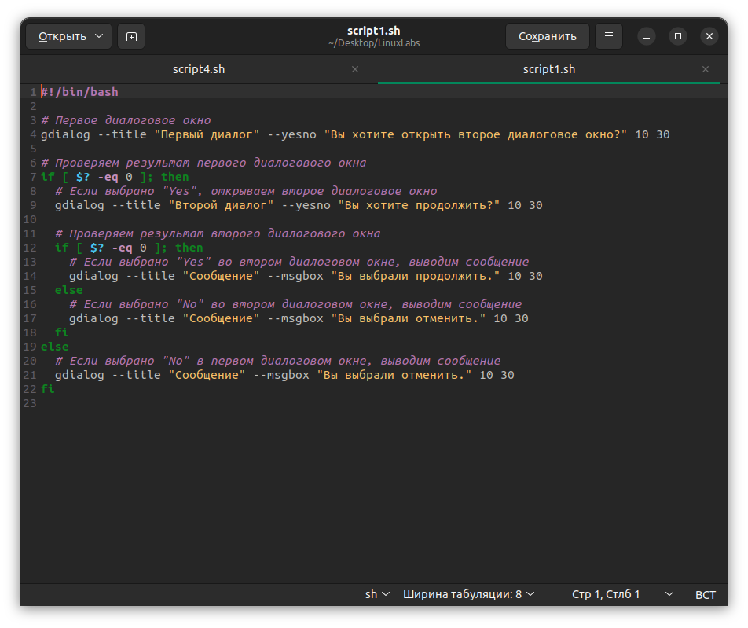

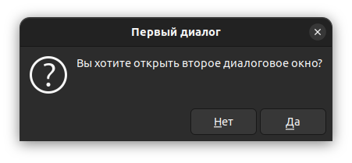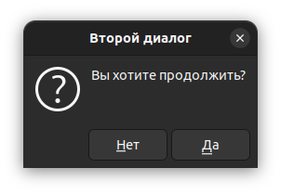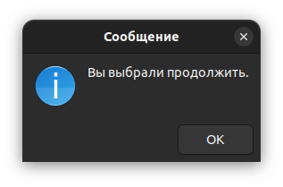  
  
2. Сделать пример, запрашивающий сначала имя человека, а потом профессию. Вывести имя + профессию, прочитанные в диалоге.

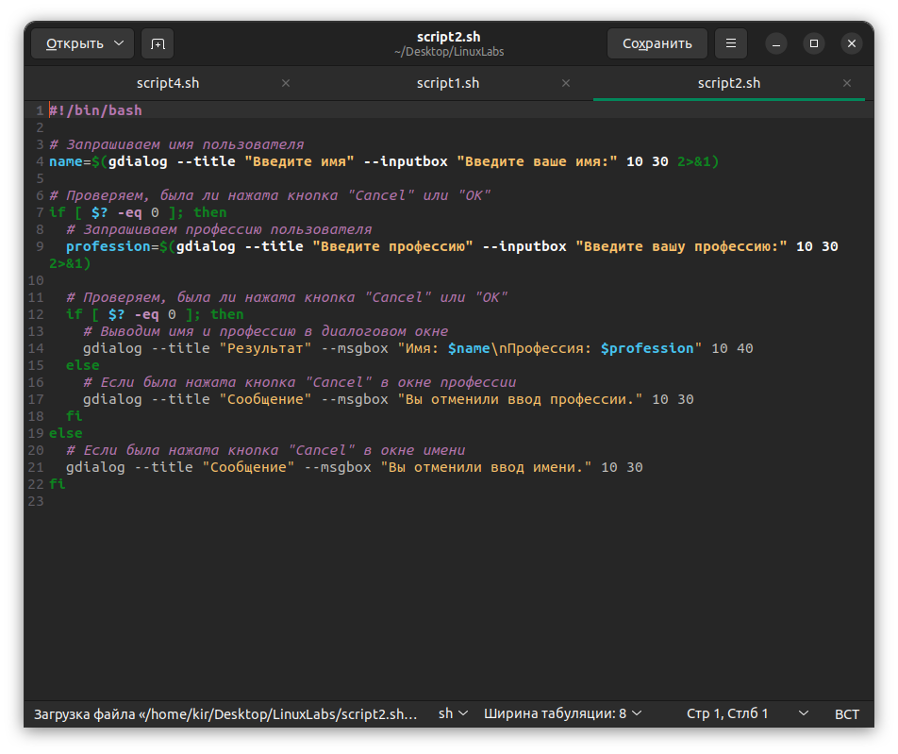

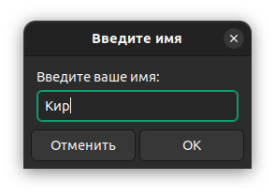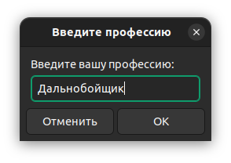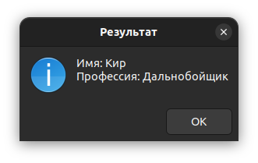

1. Вывести список с названиями валют. После выбора валюты система должна вывести ее котировку

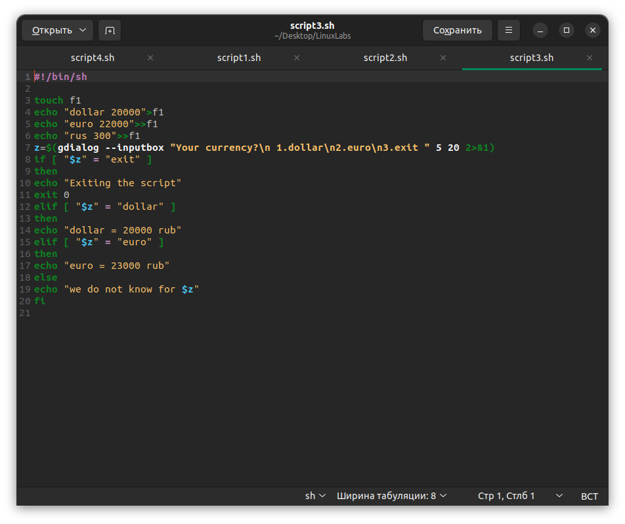

4,5 Измените предыдущую программу так, вместо списка валют

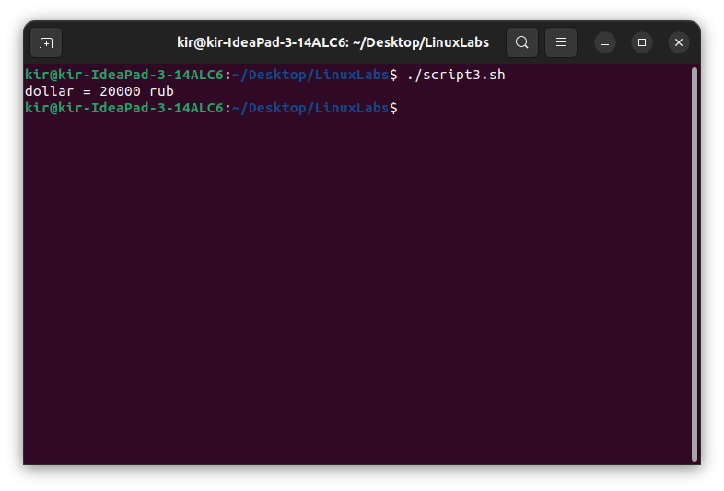  
предлагалось оконное меню валют. Чтобы программа работала в цикле.  
Для выхода из цикла нужно вместо названия валюты вводить exit.  
  
Измените предыдущую программу так, для выхода из программы в  
меню была кнопка закрытия программы «exit».

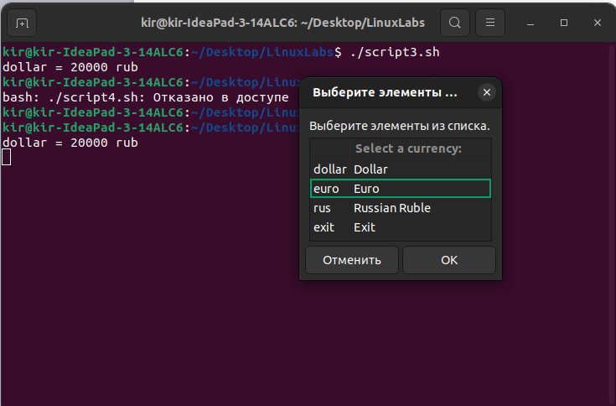  
  
  
  
Задание 2  
Создайте копию проекта представелнного в упражнении   
Внесем изменеия в новом проекте, добавив вывод информации о домашнем каталоге каждого  
пользователя и включив в вывод общее число файлов и подкаталогов в каждом из них.  
  
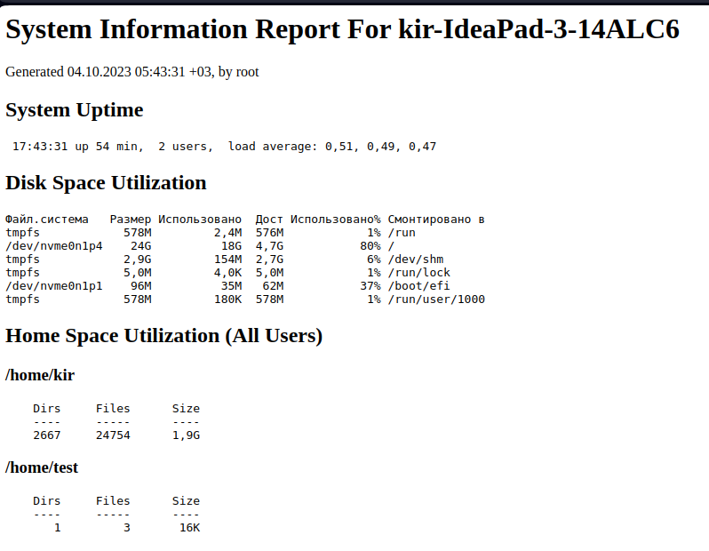

Задание 3 Для сценария выполненного в задании №2 создайте графическое диалоговое окно.  
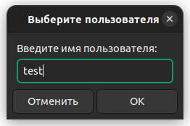

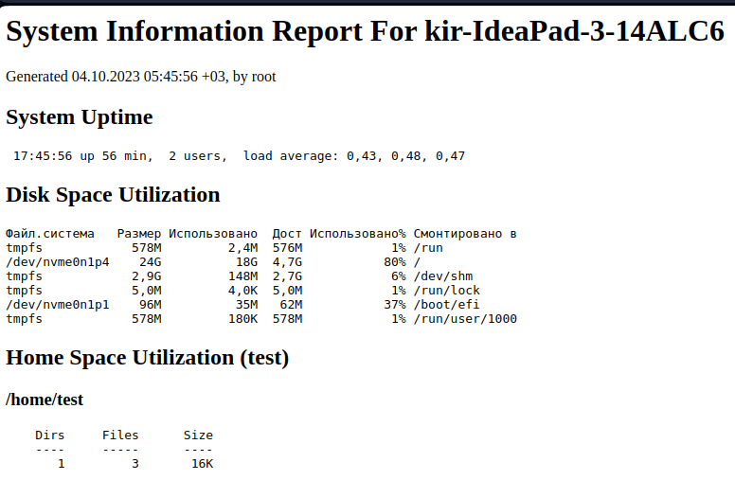  
  
  
  
  
  
  
  
  
  
  
  
  
  
  
  
  
  
Вывод*:* В ходе выполнения лабораторной работы изучили основные команды,   
для написания скриптов.  
  
Контрольные вопросы:  
1. Как командная оболочка определяет тип значения переменных?   
В командных оболочках, таких как Bash, переменные могут содержать разные типы данных, такие как строки (текст), числа (целые числа или числа с плавающей точкой), и даже специальные значения, такие как пустая строка или нуль.

Определение типа значения переменных в командной оболочке происходит динамически, и оболочка интерпретирует значение переменной в контексте использования.

1. Строки (Strings): В командной оболочке строки могут быть заданы с использованием одинарных (') или двойных кавычек (").

Строковые значения могут содержать текст и спецсимволы, такие как перевод строки (\n) или табуляция (\t).

1. Числа (Numbers): В большинстве командных оболочек числа интерпретируются как строки, если они не используются в математических выражениях. Однако, если вы хотите использовать числа в математических операциях, вы можете сделать это с помощью двойных круглых скобок
2. Пустые значения (Empty Values): Переменные могут быть пустыми (не содержать значения).
3. Специальные значения: В командной оболочке также могут использоваться специальные значения, такие как null или undefined, обозначаемые отсутствием значения переменной.

Оболочка Bash является динамически типизированной, что означает, что тип переменной определяется автоматически во время выполнения, в зависимости от контекста использования. Она позволяет использовать переменные без явного указания типа, что делает ее гибкой для работы с различными типами данных.

2.Укажите какими интернет-источниками вы пользовались при изучении и ризработке графического диалога. ru.linux-console.net, <https://rus-linux.net>, chat gpt